Galerie La Ferronnerie
Brigitte Négrier
40, rue de la Folie-Méricourt
F-75011 Paris +33 (0)1 78 01 13 13
www.galerielaferronnerie.fr
Mardi à vendredi : 14h-19h, samedi : 13h-19h
Membre du Comité Professionnel des Galeries d’Art

Jérôme Touron

- Vous avez dit 25 ?!
25 ans de collaboration avec la galerie la Ferronnerie

vernissage jeudi 5 octobre de 18h à 21h30
exposition du 5 octobre au 4 novembre 2017

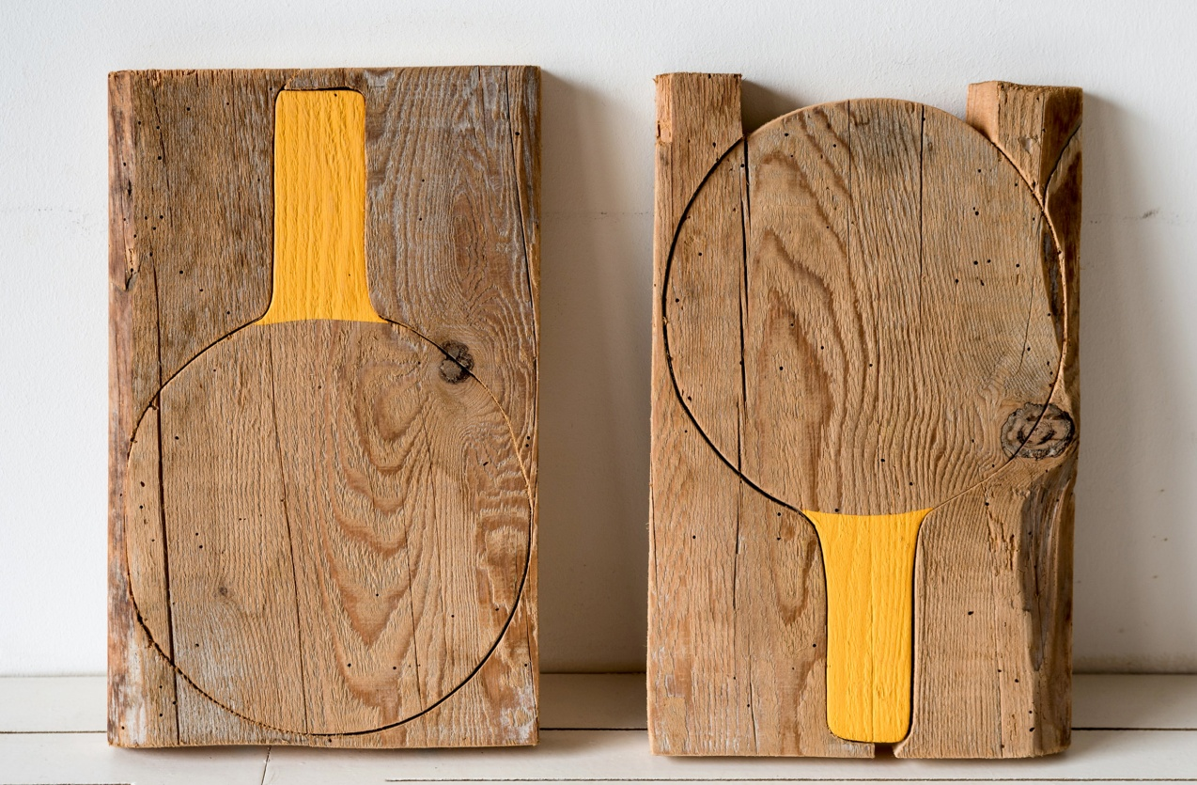

Jérôme Touron, sans titre, 2016, huile sur bois

A la suite d’une rencontre avec Jérôme Touron et ses œuvres à la Galerie du Haut Pavé, Paris, Brigitte Négrier a proposé à Jérôme Touron une exposition dès 1992. Une belle suite d’expositions a commencé, alimentée par la production originale de l’artiste, que ce soit à la
galerie la Ferronnerie, à Paris, ou à l’étranger. Ainsi la galerie a exposé Touron aux Foires de Zürich, Amsterdam, Rotterdam, Knokke et Uccle Bruxelles, sans oublier une importante exposition à Erlenbach-Zurich à l’initiative d’un collectionneur suisse.
Plus récemment, Jérôme Touron a pu aussi présenter un ensemble d’œuvres à la Fondation APCd de Marly-Fribourg.

Jérôme Touron, né en 1967 à Chartres, utilise depuis ses débuts les qualités intrinsèques
de matériaux basiques-plâtre, fil de fer, clous, peinture industrielle, aimants- pour créer des œuvres qui pourraient être, sans dogmatisme, des descendantes de l’art minimal, à ceci près que par touches imperceptibles, il ouvre leur champ, régulièrement, au spirituel.

En utilisant par exemple la transparence du verre, la diffraction de la lumière, comme un écho subtil au Nimbe des personnages sacrés, ou bien en créant de grandes pièces baptisées ‘Grisailles’ après maintes résidences en Bourgogne, il amène subtilement le spectateur à une perception détachée du terrestre.

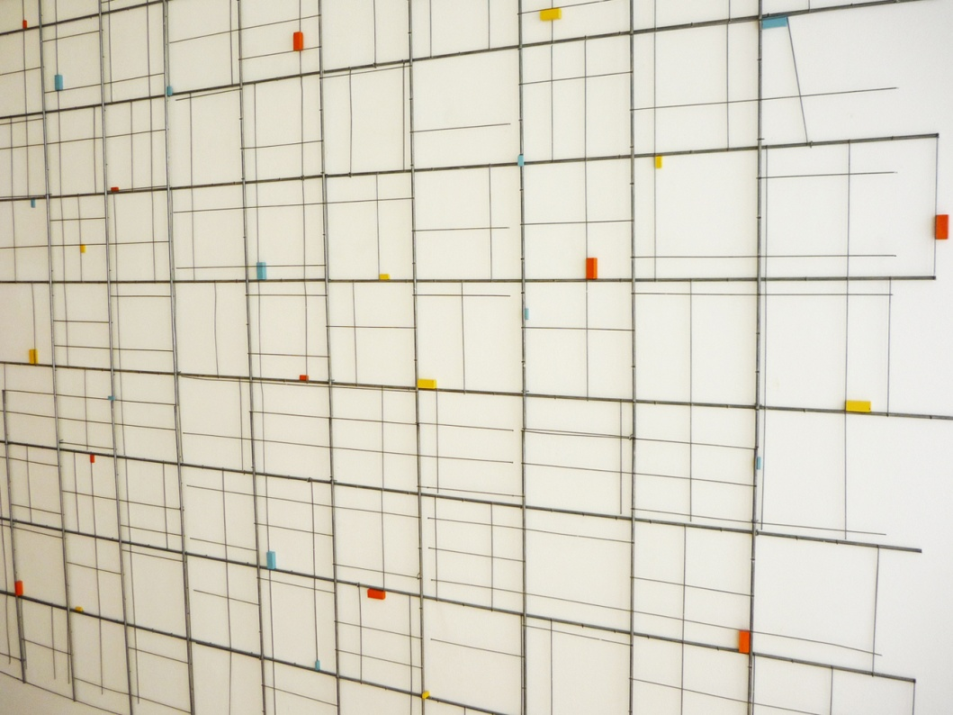
Jérôme Touron, Grisaille, 2012, acrylique sur métal, aimants
Emmanuel Hermange
Extraits du texte pour le catalogue d’adhérence, édité par la Maison des arts à Malakoff, 2006

‘…Les œuvres de Jérôme Touron pointent ainsi, pour les brouiller, les déterminations et les limites de l’exposition. En ce sens, il n’hésite pas à juxtaposer des pièces d’atelier, constituées de divers matériaux incrustés dans des carreaux de plâtre — ici, Pile —, qu’il accumule à la manière d’un réservoir de formes et d’essais, et des productions spécifiquement adaptées à l’architecture du lieu d’exposition telles que Airlines, BI, Lames, etc. Ce questionnement sur l’exposition est également développé par l’utilisation de matériaux tels que le minium orange, l’adhésif, le plâtre, les rails pour la fixation des cloisons en plâtre, etc., tous déterminés en premier lieu par leur fonctionnalité — la raison esthétique s’ajustant à celle-ci — et portant ainsi avec eux d’autres usages et d’autres valeurs de l’exposition. Dans les Elevages, comme dans Airlines et Lames, la variété des couleurs est fixée par le nombre limité d’adhésifs monochromes disponibles sur le marché (une douzaine). Dans ce jeu de la contrainte, avec le principe de l’échantillon qui leur donne forme, les Elevages rappellent une expérience très courante dans le commerce des matériaux où le choix suppose cette opération très particulière qui consiste à projeter mentalement la facture et la couleur d’un échantillon dans un site : le support, la surface et le contexte où le client — puisque commerce il y a — souhaite appliquer un matériau — pur travail d’abstraction s’il en est. C’est de cette opération mentale que semble découler des œuvres comme Lames où la couleur des échantillons, tournés vers le mur, se diffuse à sa surface grâce à la lumière. Une situation que l’on pourrait condenser en une formule que j’emprunte à l’artiste et paysagiste Luc Léotoing : « donner une géographie à la couleur ».

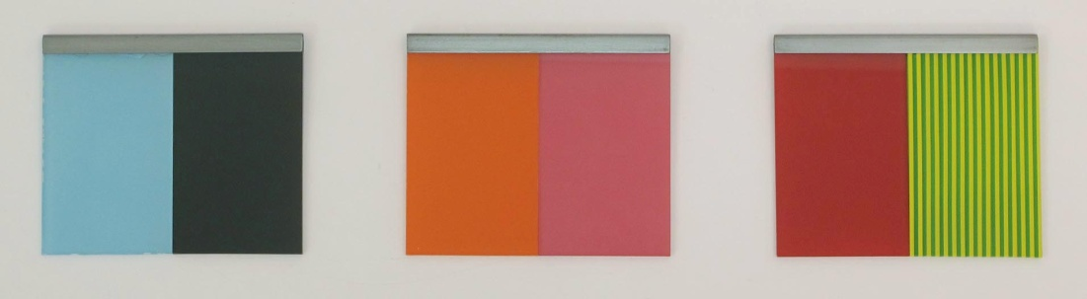

Jérôme Touron, série Bi triptyque, 2007, laque, adhésif sur verre, métal

Le jeu des écarts et des relations que l’on peut observer entre les Elevages, Lames et Airlines ne serait pas complet sans l’inventaire de couleurs que Jérôme Touron élabore depuis 2001 sous le titre de BI, pour « bicolore » et « inventaire ». C’est de la fabrication des échantillons des Elevages que découle l’idée de cet inventaire qui répond au principe de la combinaison des couleurs deux à deux ; chaque binôme devenant en quelque sorte à son tour un échantillon où se mêlent cette fois peinture et adhésif. Toutefois, à suivre l’artiste qui considère qu’avec l’adhésif il déroule la peinture au lieu de la presser, la distinction entre les deux matériau pourrait bien devenir négligeable. Sans achèvement possible, l’inventaire augmente à chaque nouvelle exposition où son accrochage rectiligne sur un mur est interrompu par une ligne incomplète. « Le classement, même hétéroclite et arbitraire, sauvegarde la richesse et la diversité de l’inventaire ; en décidant qu’il faut tenir compte de tout, il facilite la constitution d’une “mémoire” ». Cette remarque de Lévi-Strauss est tirée de La Pensée sauvage, juste avant ses célèbres propos sur le bricolage, qu’il associe à la pensée mythique. Il est frappant de constater que l’on retrouve l’articulation entre l’inventaire comme forme empirique de connaissance et le bricolage dans l’ensemble du travail de Jérôme Touron. Car, en effet, à l’exemple des échantillons, où les bandes adhésives laissent apparaître des aspérités, des strates débordant les unes sur les autres de manière irrégulière, la facture de ses œuvres annule souvent la première impression de fini industriel que le spectateur avait pu avoir à distance.

Ainsi, le travail de Jérôme Touron invite moins à la contemplation qu’il ne met en jeu la valeur d’exposition au sens où l’entend Walter Benjamin, pour qui, à l’ère de la photographie, l’œuvre d’art, perdant la valeur cultuelle que lui confère son ici et maintenant, devient un objet dont la réception est marquée par la diffusion de son image grâce à la reproduction mécanisée. Et de manière complémentaire, à travers la fonction commerciale de l’échantillon (« une petite quantité d’un produit permettant d’en apprécier la valeur » nous dit le Trésor de la langue française), c’est l’exposition de la valeur en tant que telle que des œuvres comme les Elevages de couleurs ou Lames convoquent tout autant. ‘

À venir à la galerie
Saana Wang
7.11.17 > 8.12.17, Sing a song together with the blind men, photographie, vidéo
exposition programmée pour le centenaire de l'indépendance de la Finlande.
avec le soutien de FRAME

Hors les murs

Laurence Papouin
30.09.17 > 4.11.17 La peinture s’installe, group show, Maison des arts plastiques Rosa Bonheur
Chevilly –Larue, France

Laurent Fiévet
21.09.17 > 28.11.17 States of Grace Exposition solo pour Videoproject,
Galerie 5, Bibliothèque universitaire de Belle-Beille, Angers, France
Sanna Kannisto
21.10.17 > 25.02.18 - The Von Wright Brothers, Ateneum Art Museum, Helsinki
exposition programmée pour le centenaire de l'indépendance de la Finlande
18.05.17 > 5.11.17 - Le jardin potager, group show, Musée de l'image d'Epinal, France

Frédéric Coché
23.11.17 > 27.11.17 Festival Grafixx, Anvers, éditions FREMOK, Bruxelles

Vittorio Roerade
08.07.17 > 22.10.17 - Les imaginaires d'un monde in-tranquille, commissaires : Caroline Bissière et Jean Paul Blanchet, CAC Meymac , France
Soo-Kyoung Lee
1.09.17 > 30.09.17 The way through the colour, group show, artbn, Séoul, Corée du Sud

